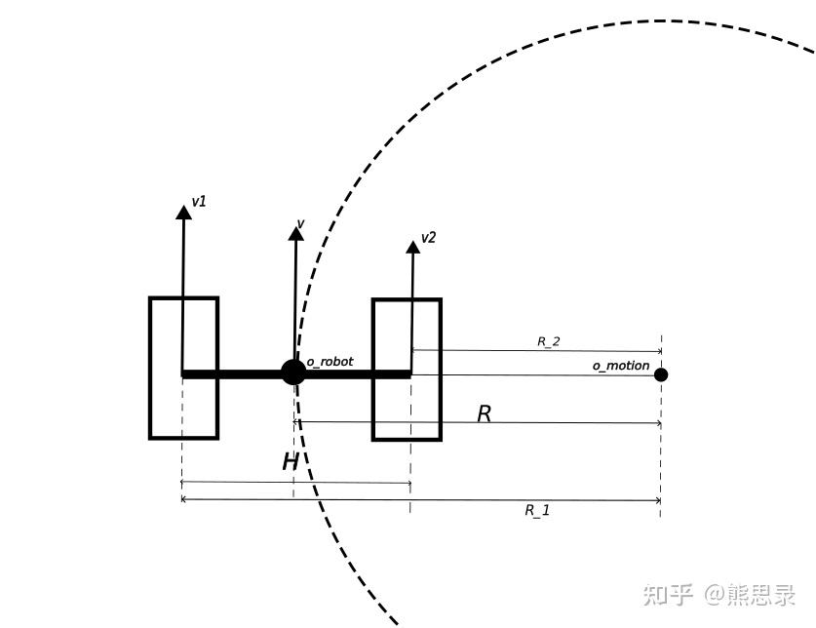
两轮差速移动底盘底层正逆运动学推导，即轮速与运动线速度与角速度之间的关系。
- 当$ν_{1}=ν_{2}$时，底盘做直线运动，速度等于轮速；
- 当$ν_{1}!=ν_{2}$的情况下，
两轮同方向时，底盘绕远处圆心做圆周运动，此时有
$$ω=\frac{ν_{2}}{R-\frac{H}{2}}=\frac{ν_{1}}{R+\frac{H}{2}}=\frac{ν}{R}$$
其中，H是两驱动轮的距离，R是两轮中心的运动半径。

两轮异方向或一个轮速度为零时，底盘做绕自身的自转，底盘中心处的线速度为0，其角速度为
$$ω=\frac{2(ν_{1}-ν_{2})}{H}$$

- 已知$ν_{1}、ν_{2}$，求解车体速度$ν、ω$称作正运动学
$$\left\{\begin{aligned}ω=\frac{ν_{1}-ν_{2}}{H} \\ ν=ω*R=\frac{(ν_{1}+ν_{2})}{2} \\ R=\frac{H(ν_{1}+ν_{2})}{2(ν_{1}-ν_{2})}\end{aligned}\right.$$
- 已知$ν、ω$，求解$ν_{1}、ν_{2}$
$$\left\{\begin{aligned}ν_{1}=(R+\frac{H}{2})ω \\ ν_{2}=(R-\frac{H}{2})ω \\ R=\frac{ν}{ω}\end{aligned}\right.$$

